Chủ đề: Giải bài tập tiếng Anh 6
Giải bài tập Unit 9 Preview tiếng Anh 6 Explore English sách Cánh Diều giúp các em học tốt Tiếng Anh 6.

Giải bài tập Tiếng Anh 6 Unit 9 Preview

A. Listen. Number what each person is doing in order you hear them (1-6)
Dịch
Nghe. Đánh số việc mà mỗi người đang làm theo thứ tự mà bạn nghe được từ 1 đến 6
Answer
1 - texting
2 - calling a friend
3 - checking email
4 - taking a photo
5 - chatting
6 - playing a game

B. How techie are you? Complete the survey on the page 135 and see your results
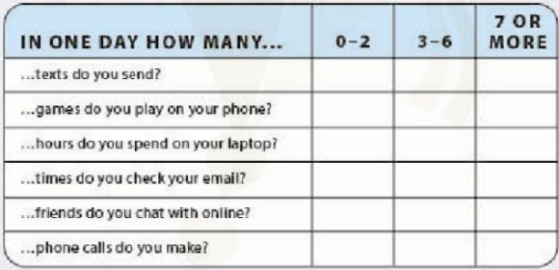
Dịch
Bạn có phải là người dành thời gian vào các thiết bị công nghệ hay không. Hoàn thành bài khảo sát ở trang 135 và xem kết quả
Answer
In one day how many | 0-2 | 3-6 | 7 or more
…. texts do you send? |  |  | √
… games do you play? | √
… hours do you spend on your laptop? |  | √
… times do you check your email? | √
… friends do you chat online? |  | √
… phone calls do you make? | √

C. Talk with a partner and compare the results
Dịch
Nói với bạn và so sánh đáp án
Answer
1.
A: I spend more than 3 hours play game a day.
B. Wow! Really? I make more than 1 hours a day.
2.
A: I spend 5 minutes check my email a day
B: Really? I spend more than 30 minutes a day.
~/~
Giải bài tập Tiếng Anh 6 sách Cánh Diều Unit 9 Explore English: What are you doing? - Preview do Đọc tài liệu tổng hợp, hi vọng sẽ giúp các em học tốt môn Tiếng Anh 6 thật thú vị và dễ dàng.

